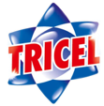
TRICEL PERSINFORMATIE
_______________________________________________________________________________________

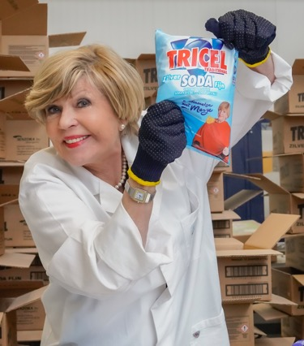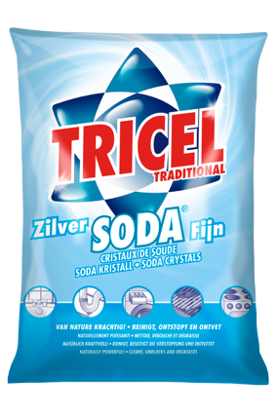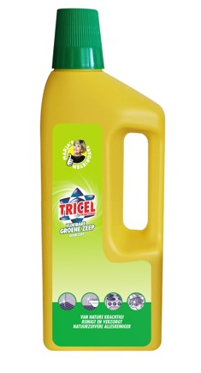

Persbericht
Augustus 2025

Najaarsschoonmaak? Maak je huis en tuin stralend schoon met soda en groene zeep
Met soda en groene zeep van Tricel pak je iedere klus effectief en milieuvriendelijk aan

Met het najaar voor de deur is het heerlijk om je huis en tuin nog één keer goed onder handen te nemen. Daarvoor hoef je geen kast vol dure schoonmaakmiddelen in huis te halen. Met soda en groene zeep van Tricel klaar je iedere klus, zowel binnen als buiten. Op een effectieve, verfrissende en milieuvriendelijke manier. Informatie: www.schoonmakenmetsoda.nl.

Soda en groene zeep worden al generaties lang gebruikt omdat ze krachtig zijn tegen vuil. En omdat ze zacht zijn voor het milieu en je portemonnee. De toepassingen zijn eindeloos en vaak verrassend. Zo verdwijnen vette vingers moeiteloos van keukenkastjes, ruiken je terraskussens weer fris, straalt je barbecue alsof hij nieuw is en staat een boeket bloemen langer mooi in een vaas die met soda is ontsmet. Zelfs stoeptegels en tuinstoelen blinken weer na een grondige schoonmaakbeurt.

Tricel Zilver Soda
Tricel Zilver Soda is een natuurlijk product in gekristalliseerde vorm dat snel oplost in water en mild is voor je handen. Het reinigt vloeren, wandtegels en sanitair, ontvet glaswerk en aangekoekte pannen en ontstopt zelfs je afvoer. Ook je witte was wordt weer stralend schoon als je een beetje soda toevoegt. Onaangename geurtjes in je gft-bak verdwijnen als sneeuw voor de zon als je wat grof soda op de bodem strooit. Je hebt maar een klein beetje nodig voor een groots effect.

Tricel Groene Zeep
Ook Tricel Groene Zeep is een onmisbaar hulpmiddel tijdens de najaarsschoonmaak. Deze zeep is gemaakt van plantaardige ingrediënten en reinigt op een natuurlijke manier. Het maakt vloeren, textiel, sanitair en tegels weer fris en schoon en laat zelfs je toilet blinken zonder chloor. Een sopje met groene zeep is bovendien ideaal om vlekken uit kleding of tapijt te krijgen en laat ovens en fornuizen weer glanzen alsof ze nieuw zijn.

Op de website www.schoonmakenmetsoda.nl vind je nog veel meer handige tips en inspiratie van schoonmaakexpert Marja Middendorp. Zij laat zien hoeveel je met een paar eenvoudige producten kunt bereiken. Zorg daarom dat je altijd soda en groene zeep in huis hebt.

Informatie
Tricel schoonmaakmiddelen zijn verkrijgbaar bij de supermarkt en online via www.klok-eco.nl.
Tricel Zachte Groene Zeep, kuipje 750 gram, € 2,79. Tricel Vloeibare Groene Zeep, flacon 750 ml, € 2,09. Tricel Zilver Soda Fijn of Grof, zak 1000 gram, € 1,69.

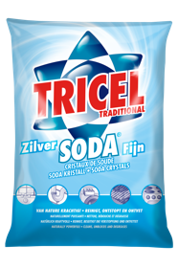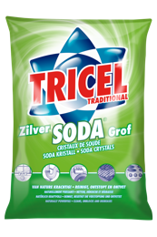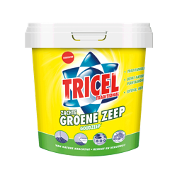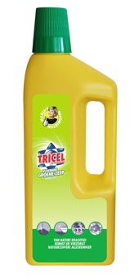

Over Senzora
Familiebedrijf Senzora produceert in Deventer een compleet pakket was- en reinigingsmiddelen. Zij investeert in de toekomst en legt zich toe op de productie van ecologische- en huidvriendelijke wasmiddelen. In 2001 is Senzora bekroond tot hofleverancier, wat betekent dat het bedrijf zich onderscheidt door kwaliteit, soliditeit en continuïteit binnen de bedrijfsvoering. Meer informatie: www.senzora.com.

Voor de redactie
Perscontact NL/BE
Van de Vorst PR
Wil van de Vorst
+31 (0) 654 22 44 88
wil@vandevorstpr.nl

Beeldmateriaal vindt u in de Press Room op: www.vandevorstpr.nl

